Тема: Питание человека. Правила питания.

* Рассмотри картинку. Какие продукты необходимы для человека?

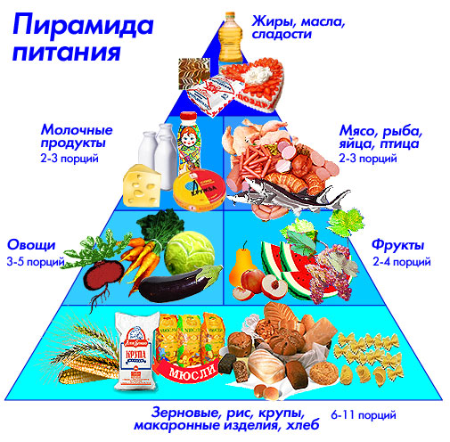

*Для организма человека нужны витамины. Посмотри и запомни, какие витамины содержат данные продукты.

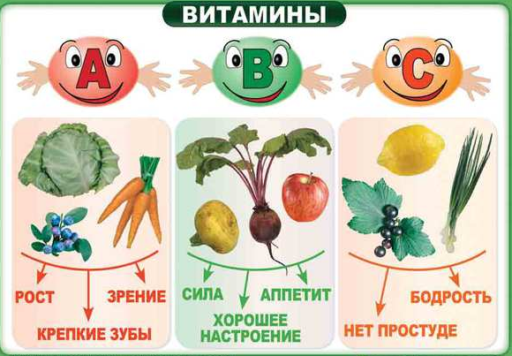
* «Путанка». Проследи, какие витамины в каких продуктах спрятаны.
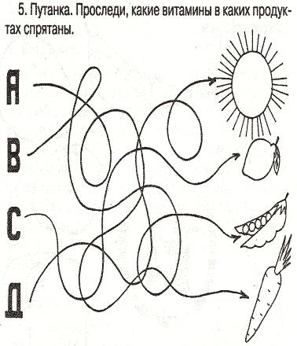

Рекомендации:
- В питании всё должно быть в меру.
- Пища должна быть разнообразной.
- Еда должна быть тёплой.
- Тщательно пережёвывать пищу.
- Есть овощи и фрукты.
- Есть 3-4 раза в день.
- Не есть перед сном.
- Не есть копчёного, жареного и острого.
- Не есть всухомятку.
- Меньше есть сладостей.
- Не перекусывать чипсами, сухариками и т. п.

